ГОСТ 602-2003
Группа Ж01

МЕЖГОСУДАРСТВЕННЫЙ СТАНДАРТ

Система проектной документации для строительства
ПРАВИЛА ВЫПОЛНЕНИЯ РАБОЧЕЙ ДОКУМЕНТАЦИИ
ОТОПЛЕНИЯ, ВЕНТИЛЯЦИИ И КОНДИЦИОНИРОВАНИЯ
System of design documents for construction.
Rules for execution of working documentation of heating,
ventilation and air conditioning
ОКС 01.100.30
ОКСТУ 0021
Дата введения 2003-06-01

Предисловие
1 РАЗРАБОТАН Федеральным государственным унитарным предприятием "Проектный, конструкторский и научно-исследовательский институт "СантехНИИпроект" (ФГУП СантехНИИпроект) и Федеральным государственным унитарным предприятием "Центр методологии, нормирования и стандартизации в строительстве" (ФГУП ЦНС)
ВНЕСЕН Госстроем России
2 ПРИНЯТ Межгосударственной научно-технической комиссией по стандартизации и техническому нормированию в строительстве 18 октября 2002 г.
За принятие стандарта проголосовали:
Наименование государства | Наименование органа государственного управления строительством
Азербайджанская Республика | Госстрой Азербайджанской Республики
Республика Армения | Министерство градостроительства Республики Армения
Республика Казахстан | Казстройкомитет
Кыргызская Республика | Государственная Комиссия по архитектуре и строительству при Правительстве Кыргызской Республики
Республика Молдова | Министерство экологии, строительства и развития территорий Республики Молдова
Российская Федерация | Госстрой России
Республика Таджикистан | Комархстрой Республики Таджикистан
Республика Узбекистан | Госкомархитектстрой Республики Узбекистан
Украина | Госстрой Украины
3 ВЗАМЕН ГОСТ 21.602-79
4 ВВЕДЕН В ДЕЙСТВИЕ с 1 июня 2003 г. в качестве государственного стандарта Российской Федерации постановлением Госстроя России от 20 мая 2003 г. N 39
ВНЕСЕНА опечатка, опубликованная в Информационном Бюллетене о нормативной, методической и типовой проектной документации N 4, 2005 г.
Опечатка внесена юридическим бюро "Кодекс"
1 Область применения
Настоящий стандарт устанавливает состав и правила оформления рабочей документации систем отопления, вентиляции и кондиционирования зданий и сооружений различного назначения.
2 Нормативные ссылки
В настоящем стандарте использованы ссылки на следующие стандарты:
ГОСТ 2.316-68 ЕСКД. Правила нанесения на чертежах надписей, технических требований и таблиц
ГОСТ 2.782-96 ЕСКД. Обозначения условные графические. Машины гидравлические и пневматические
ГОСТ 2.785-70 ЕСКД. Обозначения условные графические. Арматура трубопроводная
ГОСТ 21.101-97 СПДС. Основные требования к проектной и рабочей документации
ГОСТ 21.110-95 СПДС. Правила выполнения спецификации оборудования, изделий и материалов
ГОСТ 21.112-87 СПДС. Подъемно-транспортное оборудование. Условные изображения
ГОСТ 21.114-95 СПДС. Правила выполнения эскизных чертежей общих видов нетиповых изделий
ГОСТ 21.205-93 СПДС. Условные обозначения элементов санитарно-технических систем
ГОСТ 21.206-93 СПДС. Условные обозначения трубопроводов
ГОСТ 21.404-85 СПДС. Автоматизация технологических процессов. Обозначения условные приборов и средств автоматизации в схемах
ГОСТ 21.501-93 СПДС. Правила выполнения архитектурно-строительных рабочих чертежей
ГОСТ 3262-75 Трубы стальные водогазопроводные. Технические условия
3 Определения
В настоящем стандарте применяют следующие определения:
3.1 система: Комплекс функционально связанных между собой оборудования, установок (блоков), устройств, изделий, трубопроводов и (или) воздуховодов (например, система приточная П1, система вытяжная В1, система отопления 1, система теплоснабжения установок П1- П3).
3.2 чертеж систем: Чертеж, определяющий относительное расположение функционально связанных между собой оборудования, установок (блоков), трубопроводов и (или) воздуховодов и других частей проектируемых систем.
3.3 установка: Условное наименование комплекса взаимосвязанного оборудования и (или) устройств, а при необходимости трубопроводов (воздуховодов), присоединенных к оборудованию установки системы (например, установка приточной системы П1, установка вытяжной системы В1).
3.4 чертеж установок: Чертеж, содержащий упрощенное изображение установок, определяющий их конструкцию, размеры, взаимное расположение и обозначение элементов установок и другие необходимые данные.
3.5 Примененные в настоящем стандарте термины по ГОСТ 21.110 и ГОСТ 21.114 приведены в приложении А.
4 Общие положения
4.1 Рабочую документацию отопления, вентиляции и кондиционирования выполняют в соответствии с требованиями настоящего стандарта, ГОСТ 21.101 и других взаимосвязанных стандартов Системы проектной документации для строительства (СПДС).
4.2 В состав рабочей документации систем отопления, вентиляции и кондиционирования (далее - систем) включают:
- рабочие чертежи, предназначенные для производства строительно-монтажных работ (основной комплект рабочих чертежей марки ОВ);
- эскизные чертежи общих видов нетиповых изделий, конструкций, устройств, монтажных блоков (далее - эскизные чертежи общих видов нетиповых изделий);
- спецификацию оборудования, изделий и материалов;
- опросные листы и габаритные чертежи*;
_________________
* Выполняют при необходимости
- локальную смету*.
_________________
* Выполняют при необходимости
4.3 В состав основного комплекта рабочих чертежей марки ОВ включают:
- общие данные по рабочим чертежам;
- чертежи (планы, разрезы и схемы) систем;
- чертежи (планы и разрезы) установок систем.
В состав основного комплекта рабочих чертежей марки ОВ допускается включать также рабочие чертежи тепловых пунктов при диаметре ввода теплоносителя до 150 мм.
4.4 Каждой системе присваивают обозначение, состоящее из марки (таблица 1) и порядкового номера системы в пределах марки.

Таблица 1
Наименование систем и установок систем | Марка
С механическим побуждением:

приточные системы, установки систем | П
вытяжные системы, установки систем | В
воздушные завесы | У
агрегаты отопительные | А
С естественным побуждением:

приточные системы | ПЕ
вытяжные системы | ВЕ
Пример - П1, П2.
Установкам систем присваивают те же обозначения, что и системам, в которые они входят.
4.5 Элементам систем отопления присваивают обозначения, состоящие из марки (таблица 2) и порядкового номера элемента в пределах марки.

Таблица 2
Наименование элемента | Марка
Стояк системы отопления | Ст
Главный стояк системы отопления | Гст
Компенсатор | К
Горизонтальная ветвь | ГВ
Пример - Ст1, Ст2.
Допускается индексация стояков систем отопления прописными буквами в пределах обозначения стояка.
Пример - Ст2А, Ст2Б.
4.6 Лючки для замеров параметров воздуха обозначают маркой "ЛП", лючки для чистки воздуховодов - маркой "ЛВ".
4.7 Трубопроводы и их элементы на чертежах указывают условными графическими обозначениями и (или) упрощенными изображениями по ГОСТ 21.206. При выполнении трубопроводов упрощенно, как правило, применяют общие обозначения, предусмотренные ГОСТ 21.206 (таблица 1, пункты 6а и 7а).
Графические обозначения отдельных элементов трубопроводов (изолированный участок трубопровода, трубопровод в трубе (футляре), трубопровод в сальнике, гидрозатвор, компенсатор, вставка амортизационная, место сопротивления в трубопроводе (шайба дроссельная), опора (подвеска) трубопровода) принимают по таблице 6 ГОСТ 21.205.
Буквенно-цифровые обозначения трубопроводов принимают по таблице 8 ГОСТ 21.205.
4.8 Графические обозначения элементов общего применения (фильтр, подогреватель, охладитель, теплоутилизатор, осушитель воздуха, увлажнитель воздуха, конденсатоотводчик, отборное устройство) принимают по таблице 1 ГОСТ 21.205.
Графические обозначения элементов систем отопления (труба отопительная гладкая, регистр из гладких труб, труба отопительная ребристая, регистр из ребристых труб, конвектор отопительный, радиатор отопительный, прибор отопительный потолочный, агрегат воздушно-отопительный, грязевик) принимают по таблице 3 ГОСТ 21.205.
Графические обозначения элементов систем вентиляции и кондиционирования (воздуховод, отверстие (решетка) для забора (выпуска) воздуха, воздухораспределитель, местная вытяжка (отсос, укрытие), дефлектор, зонт, заслонка (клапан), шибер, клапан обратный, клапан огнезадерживающий, лючок для замеров параметров воздуха и (или) чистки воздуховодов, узел прохода вентиляционных шахт, камера вентиляционная приточная (кондиционер), глушитель шума, канал подпольный) принимают по таблице 3 ГОСТ 21.205.
Графические обозначения направления потока жидкости, воздуха и элементов привода принимают по таблице 4 ГОСТ 21.205, баков, насосов и вентиляторов - по таблице 5 ГОСТ 21.205, трубопроводной арматуры - по таблице 7 ГОСТ 21.205.
Взамен графического обозначения осевого вентилятора, приведенного в таблице 5, пункт 6б ГОСТ 21.205, следует принимать обозначение по таблице 3*.
________________
* Обозначение принято по ГОСТ 2.782.

Таблица 3
Наименование | Обозначение
Вентилятор осевой

Примеры изображения осевого вентилятора на схеме, выполненной в аксонометрической проекции, приведены на рисунке 1.

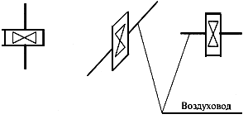
Рисунок 1

4.9 Условные графические изображения основного подъемно-транспортного оборудования принимают по ГОСТ 21.112 и выполняют в масштабе чертежа.
Подъемно-транспортное оборудование, условные графические изображения которого в указанном стандарте не приведены, изображают упрощенно по аналогии, учитывая конструктивные особенности конкретного оборудования.
4.10 При изображении трубопровода на чертеже (схеме) буквенно-цифровые обозначения указывают на полках линий-выносок в соответствии с рисунком 2а и (или) в разрывах линий трубопроводов в соответствии с рисунком 2б.
Рисунок 2

4.11 При указании размера диаметра перед размерным числом следует писать знак "". Обозначение диаметра трубопровода или воздуховода наносят на полке линии-выноски в соответствии с рисунком 3а.
В том случае, когда на полке линии-выноски наносят буквенно-цифровое обозначение трубопровода по 4.10, диаметр трубопровода указывают под полкой линии-выноски в соответствии с рисунком 3б, в.

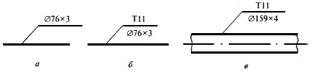
Рисунок 3

Для трубопроводов из стальных водогазопроводных труб (ГОСТ 3262) указывают диаметр условного прохода и толщину стенки. Для трубопроводов из стальных электросварных труб указывают наружный диаметр и толщину стенки. Для трубопроводов из других труб указывают аналогичные сведения в соответствии с требованиями стандартов на трубы (сортамент, технические условия).
В обозначении сечения прямоугольных воздуховодов, нанесенных на плане чертежей систем и расположенных в горизонтальной плоскости, первой цифрой указывают его ширину, второй - высоту.
4.12 Примеры построения условных графических обозначений элементов систем приведены в приложении А ГОСТ 21.205.
Примеры построения условных обозначений и упрощенных графических изображений элементов систем в схемах, выполняемых в аксонометрических проекциях, приведены в приложении Б ГОСТ 21.205.
4.13 Условные обозначения приборов, средств автоматизации и линий связи следует принимать по ГОСТ 21.404.
Пример выполнения принципиальной технологической схемы вентиляционной системы с указанием приборов, средств автоматизации и линий связи приведен в приложении В ГОСТ 21.205.
Буквенные обозначения измеряемых величин и функциональных признаков приборов, указанные на схеме и в таблице (приложение В ГОСТ 21.205), приняты по ГОСТ 21.404.
Примеры буквенных обозначений измеряемых величин (ГОСТ 21.404) приведены в таблице 4.
Таблица 4
Обозначение | Измеряемая величина
Т | Температура
Р | Давление
D | Перепад
Примеры буквенных обозначений функциональных признаков приборов (ГОСТ 21.404) приведены в таблице 5.

Таблица 5
Обозначение | Функциональный признак прибора
I | Показание
С | Автоматическое регулирование
S | Включение, отключение, блокировка
4.14 Рекомендуемые масштабы изображений на чертежах приведены в таблице 6.
Таблица 6
Наименование изображения | Масштаб
1 План-схема размещения установок систем | 1:400; 1:800
2 Планы и разрезы чертежей систем | 1:50; 1:100; 1:200
3 Схемы систем в аксонометрической проекции | 1:50; 1:100; 1:200
4 Планы и разрезы чертежей установок систем | 1:50; 1:100
5 Фрагменты планов и разрезов чертежей систем | 1:50; 1:100
6 Узлы планов и разрезов чертежей систем | 1:20; 1:50
7 Узлы планов и разрезов чертежей установок систем | 1:20
8 Узлы при детальном изображении | 1:2; 1:5; 1:10
9 Узлы схем систем в аксонометрической проекции | 1:10; 1:20; 1:50
10 Эскизные чертежи общих видов нетиповых изделий | 1:5; 1:10; 1:20; 1:50; 1:100
4.15 Если изображение (например, план чертежей систем вентиляции) не помещается на листе принятого формата, то его делят на несколько участков, размещая их на отдельных листах (ГОСТ 21.101).
4.16 При выполнении рабочей документации систем отопления и вентиляции следует также руководствоваться требованиями стандартов Единой системы конструкторской документации (ЕСКД), приведенными в приложении 3 ГОСТ 21.101, которые дополняют и не противоречат стандартам СПДС и настоящему стандарту.
При необходимости применяют отдельные условные обозначения, установленные стандартами ЕСКД (классификационная группа 7), если эти обозначения не предусмотрены ГОСТ 21.205 (например, обозначение клапана воздушного автоматического (вантуза) по ГОСТ 2.785, обозначение насоса, построенное по функциональным признакам, по ГОСТ 2.782).
4.17 На чертежах и схемах перед размерным числом, определяющим величину уклона, наносят знак "", острый угол которого должен быть направлен в сторону уклона. Величину уклона указывают в виде десятичной дроби с точностью до третьего знака.
Обозначение уклона наносят непосредственно над линией контура (рисунок 4а) или на полке линии-выноски (рисунок 4б).

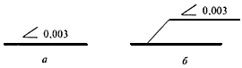
Рисунок 4

4.18 Перечень допускаемых сокращений слов приведен в ГОСТ 2.316 и ГОСТ 21.101.
4.19 На разрезах (сечениях) чертежей систем (установок) и схемах, выполняемых в аксонометрической проекции, отметки (ГОСТ 21.101) указывают на выносных линиях (рисунок 5а) и (или) линиях контура в соответствии с рисунком 5б.
На планах чертежей систем (установок) отметки указывают в прямоугольнике в соответствии с рисунком 5в.
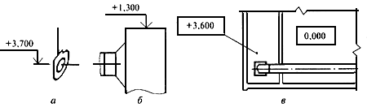
Рисунок 5
5 Общие данные по рабочим чертежам
5.1 В состав общих данных по рабочим чертежам (ГОСТ 21.101) систем отопления, вентиляции и кондиционирования включают:
а) ведомость рабочих чертежей основного комплекта;
б) ведомость ссылочных и прилагаемых документов;
в) ведомость основных комплектов рабочих чертежей;
г) условные обозначения;
д) общие указания;
е) план-схему размещения установок систем;
ж) характеристику систем;
и) основные показатели по рабочим чертежам марки ОВ.
5.2 Ведомость рабочих чертежей основного комплекта (5.1, перечисление а) составляют по форме 1 ГОСТ 21.101.
5.3 Ведомость ссылочных и прилагаемых документов (5.1, перечисление б) составляют по форме 2 ГОСТ 21.101.
5.4 Ведомость основных комплектов рабочих чертежей (5.1, перечисление в) составляют по форме 2 ГОСТ 21.101 при наличии нескольких основных комплектов рабочих чертежей марки ОВ и приводят на листе общих данных каждого из этих комплектов.
5.5 На листе общих данных по рабочим чертежам приводят условные обозначения (5.1, перечисление г), не установленные государственными стандартами, значения которых не указаны на других листах основного комплекта рабочих чертежей марки ОВ.
5.6 В общих указаниях (5.1, перечисление д) приводят:
- основание для разработки рабочих чертежей марки ОВ (задание на проектирование, утвержденное технико-экономическое обоснование (проект) строительства, утвержденные (одобренные) обоснования инвестиций в строительство для технически несложных объектов);
- запись о результатах проверки на патентоспособность и патентную чистоту впервые применяемых или разработанных в проекте процессов, оборудования, приборов, конструкций, материалов и изделий, а также номера авторских свидетельств и заявок, по которым приняты решения о выдаче авторских свидетельств на используемые в рабочей документации изобретения;
- запись о том, что рабочие чертежи разработаны в соответствии с действующими нормами, правилами и стандартами;
- сведения о том, кому принадлежит данная интеллектуальная собственность (при необходимости);
- расчетные параметры наружного и внутреннего воздуха;
- данные о теплоносителе, холодоносителе (наименование, расход, параметры);
- ссылки на Строительные нормы и правила (СНиП) и другие нормативные документы, по которым произведен расчет систем отопления, вентиляции и кондиционирования;
- требования к изготовлению, монтажу, испытанию, антикоррозионной защите, тепловой и противопожарной изоляции, огнезащитному покрытию воздуховодов и трубопроводов, а также состав изоляционных конструкций;
- особые требования к установкам (взрывобезопасность, кислотостойкость и другие);
- перечень видов работ, для которых необходимо составление актов освидетельствования скрытых работ.
В общих указаниях не следует повторять технические требования, помещенные на других листах основного комплекта рабочих чертежей марки ОВ, и давать описание технических решений, принятых в рабочих чертежах.
5.7 На план-схеме размещения установок систем (5.1, перечисление е) наносят:
- контур здания (сооружения);
- координационные оси здания (сооружения) и общие размеры между крайними координационными осями;
- установки систем;
- ввод теплоносителя;
- тепловой пункт.
Установки систем на план-схеме изображают точками диаметром 1-2 мм с указанием на полке линии-выноски обозначения установки и под полкой - номера листа, на котором приведен чертеж установки.
Наименование план-схемы размещения установок систем указывают сокращенно "План-схема".
Пример выполнения план-схемы размещения установок систем приведен в приложении Б.
5.8 Характеристику систем (5.1, перечисление ж) выполняют в виде таблицы по форме 1.

Характеристика систем
Форма 1

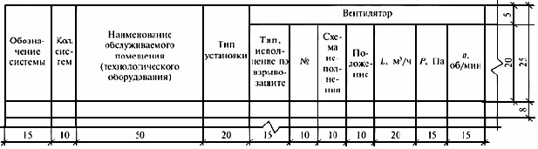

Продолжение формы 1
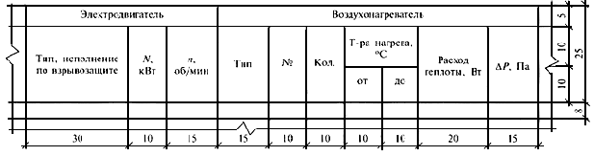

Продолжение формы 1
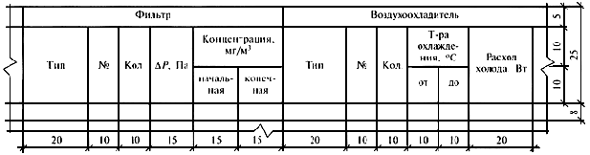
Окончание формы 1
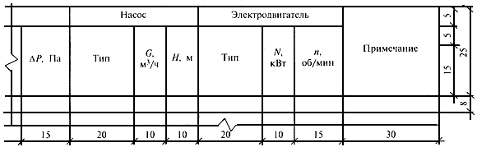

При отсутствии в системах отдельных видов оборудования соответствующие графы из таблицы исключают.
Если таблицу делят на части, то в начале каждой последующей части помещают графу "Обозначение системы".
В типовых проектах характеристику воздухонагревателей и, при необходимости, другого оборудования указывают для принятых проектом расчетных температур наружного воздуха.
5.9 Основные показатели по рабочим чертежам марки ОВ (5.1, перечисление и) выполняют в виде таблицы по форме 2. При необходимости в таблицу включают дополнительные графы (например, удельный расход теплоты).
Основные показатели по рабочим чертежам марки ОВ
Форма 2

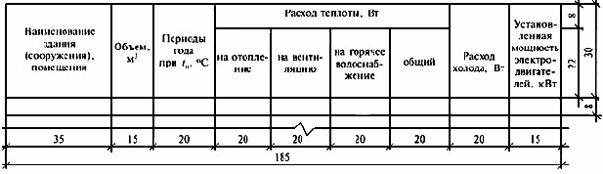

6 Чертежи систем
6.1 Планы и разрезы чертежей систем
6.1.1 Изображения - планы и разрезы, фрагменты планов и разрезов и узлы (выносные элементы) на чертежах систем выполняют в масштабах по 4.14.
6.1.2 Планы чертежей систем отопления (теплоснабжения установок) допускается совмещать с планами чертежей систем вентиляции и кондиционирования. Разрезы чертежей систем отопления, как правило, следует совмещать с разрезами чертежей систем вентиляции и кондиционирования.
6.1.3 Дефлекторы, крышные вентиляторы и другие элементы систем, расположенные на кровле здания, наносят, как правило, утолщенной штрих-пунктирной линией (наложенная проекция) на плане чертежей систем одноэтажного здания или верхнего этажа многоэтажного здания. При этом сложные вентиляционные установки (например, кондиционеры, приточные и (или) вытяжные установки), расположенные на кровле здания, следует выполнять на отдельном плане кровли. Пример изображения дефлектора (система ВЕ1), расположенного на кровле здания, на плане чертежей систем одноэтажного здания, приведен на рисунке 6.
План
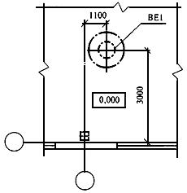
Рисунок 6
6.1.4 При сложном многоярусном расположении воздуховодов и других элементов систем вентиляции и кондиционирования в одном этаже для наглядности их взаимосвязей выполняют планы на различных уровнях в пределах этажа.
6.1.5 Трубопроводы, выполненные условными графическими обозначениями (в одну линию) по ГОСТ 21.206 и расположенные друг над другом в одной плоскости (рисунок 7а), на планах чертежей систем условно изображают параллельными линиями в соответствии с рисунком 7б.
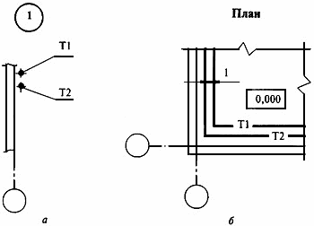
Рисунок 7

6.1.6 Элементы систем отопления и теплоснабжения установок, кроме оборудования, на планах и разрезах чертежей систем указывают условными графическими обозначениями, элементы систем вентиляции и кондиционирования, а также оборудование систем отопления и теплоснабжения установок (например, отопительные агрегаты, насосы) - в виде упрощенных графических изображений.
6.1.7 На фрагментах планов, разрезов и узлах (выносных элементах) трубопроводы, арматуру и другие устройства изображают упрощенно или условными графическими обозначениями в зависимости от масштаба чертежа и диаметра трубопровода. Трубопроводы, у которых на чертеже диаметры равны 2 мм и более, изображают упрощенно двумя линиями. При выполнении трубопровода упрощенно двумя линиями арматуру и другие устройства изображают также упрощенно с учетом их габаритных размеров (рисунок 8).
Разрез
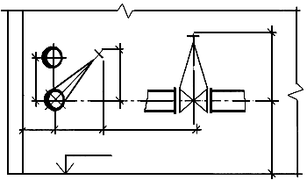
Рисунок 8

На фрагментах планов, разрезов и узлах (выносных элементах) пересечение трубопроводов без соединения, а также трубопроводы, расположенные друг над другом в одной плоскости и выполненные условными графическими обозначениями (в одну линию), изображают в соответствии с рисунком 9.
План
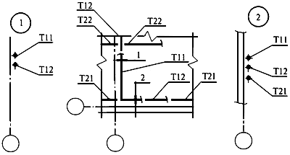
Рисунок 9

6.1.8 На планах и разрезах чертежей систем наносят и указывают:
- координационные оси здания (сооружения) и расстояния между ними (для жилых зданий - расстояния между осями секций);
- строительные конструкции, технологическое оборудование, имеющее местные отсосы, а также пограничные (соседние) другие инженерные коммуникации и оборудование, влияющие на прокладку трубопроводов (воздуховодов) систем;
- отметки чистых полов этажей и основных площадок;
- размерные привязки установок систем, воздуховодов, основных трубопроводов, технологического оборудования, неподвижных опор и компенсаторов к координационным осям или элементам конструкций здания (сооружения);
- обозначения систем (установок систем);
- буквенно-цифровые обозначения трубопроводов;
- диаметры (сечения) воздуховодов и трубопроводов;
- количество секций радиаторов, количество и длину ребристых труб, количество труб в регистре и длину регистра из гладких труб или обозначение регистра, а также обозначение (тип) по другим отопительным приборам;
- обозначения стояков, компенсаторов, горизонтальных ветвей систем отопления.
На планах, кроме того, указывают наименования помещений (типы помещений - для жилых зданий) и категории помещений по взрывопожарной и пожарной опасности (в прямоугольнике размером 5x8 мм), а на разрезах - отметки уровней осей трубопроводов и круглых воздуховодов, низа прямоугольных воздуховодов, опорных конструкций установок систем, верха выхлопных воздуховодов вытяжных систем.
Допускается наименования помещений и категории помещений по взрывопожарной и пожарной опасности приводить в экспликации помещений по форме 2 ГОСТ 21.501.
Примеры выполнения планов и разрезов чертежей систем приведены в приложении В.
6.1.9 В типовых проектах (типовых проектных решениях) зданий и сооружений для двух и более расчетных температур наружного воздуха и (или) для двух и более этажей, номер этажа, расчетную температуру наружного воздуха, данные по отопительным приборам, указанным на планах, приводят в таблице (рисунок 10).
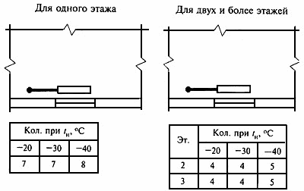
Рисунок 10

При наличии на чертеже нескольких таблиц допускается наименование граф приводить только на одной из них (рисунок 11).
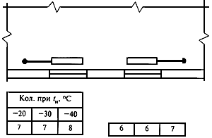
Рисунок 11

В типовых проектах (типовых проектных решениях) зданий и сооружений для двух и более расчетных температур наружного воздуха диаметры трубопроводов, при необходимости, указывают в таблице.
При наличии на чертеже нескольких таблиц допускается наименование граф приводить только на одной из них, а также исключать отдельные графы повторяющихся показателей (рисунок 12).
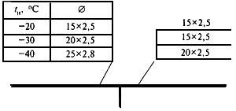
Рисунок 12

6.1.10 На листе планов чертежей систем помещают таблицу местных отсосов от технологического оборудования, выполненную по форме 3. Допускается таблицу местных отсосов приводить на отдельных листах.
Местные отсосы от технологического оборудования
Форма 3
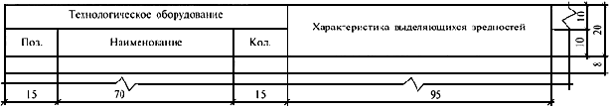
Окончание формы 3
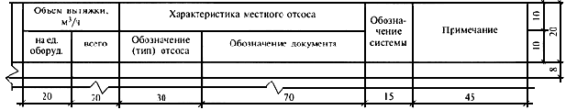

6.1.11 На планах, разрезах и их фрагментах оборудование, установки, воздуховоды, трубопроводы и другие элементы систем изображают толстой основной линией.
Строительные конструкции и технологическое оборудование, а также пограничные (соседние) другие инженерные коммуникации, влияющие на прокладку трубопроводов (воздуховодов) систем (6.1.8), на планах, разрезах и их фрагментах изображают упрощенно тонкой линией.
6.1.12 В наименованиях планов чертежей систем указывают отметку чистого пола этажа или номер этажа.
Пример - План на отм. 0,000; План на отм. +3,600; План 4 этажа.
В наименованиях разрезов чертежей систем указывают обозначение соответствующей секущей плоскости.
Пример - Разрез 1-1.
При выполнении двух и более планов на разных уровнях в пределах этажа в наименованиях планов указывают обозначение плоскости горизонтального разреза систем.
Пример - План 3-3.
При выполнении части плана в наименовании указывают оси, ограничивающие эту часть плана.
Пример - План на отм. 0,000 между осями 1-8 и А-Д.
6.2 Схемы систем
6.2.1 Схемы систем и узлы (выносные элементы) схем выполняют в аксонометрической фронтальной изометрической проекции в масштабах по 4.14. При небольших зданиях для схем систем принимают масштаб 1:50.
6.2.2 На схемах элементы систем, как правило, указывают условными графическими обозначениями. При необходимости отдельные элементы системы на схеме, выполняемой в аксонометрической проекции, изображают упрощенно в виде контурных очертаний (ГОСТ 21.205, приложение Б).
6.2.3 При большой протяженности и (или) сложном расположении воздуховодов и трубопроводов допускается изображать их с разрывом в виде пунктирной линии. Места разрывов воздуховодов и трубопроводов обозначают строчными буквами (рисунок 13).
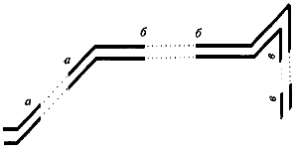
Рисунок 13

6.2.4 На схемах систем отопления (теплоснабжения установок) указывают:
- трубопроводы и их диаметры;
- графическое обозначение изолированных участков трубопровода (при необходимости);
- буквенно-цифровые обозначения трубопроводов;
- отметки уровней осей трубопроводов;
- уклоны трубопроводов;
- размеры горизонтальных участков трубопроводов (при наличии разрывов);
- неподвижные опоры, компенсаторы и нетиповые крепления с указанием на полке линии-выноски обозначения элемента и под полкой - обозначения документа;
- запорно-регулирующую арматуру с указанием на полке линии-выноски диаметра (типа) арматуры и под полкой - обозначения арматуры по каталогу (обозначения документа);
- стояки (горизонтальные ветви) систем отопления и их обозначения;
- отопительные приборы;
- количество секций радиаторов, количество и длину ребристых труб, количество труб в регистре и длину регистра из гладких труб или обозначение регистра, а также обозначение (тип) по другим отопительным приборам. Для несложных систем отопления сведения по отопительным приборам на схеме не приводят (например, на схеме системы отопления здания несложной формы с однорядной (в плане и по высоте) установкой отопительных приборов);
- обозначения установок систем;
- закладные конструкции (отборные устройства для установки контрольно-измерительных приборов) с указанием обозначения конструкции и документа. Закладные конструкции на трубопроводах и других элементах систем указывают точками диаметром 2 мм;
- контрольно-измерительные приборы (при необходимости) и другие элементы систем. При этом буквенные обозначения измеряемых величин и функциональных признаков приборов (4.13) принимают по ГОСТ 21.404.
Трубопроводы и другие элементы систем отопления (теплоснабжения установок) на схемах изображают толстой основной линией.
Примеры выполнения схем систем отопления и теплоснабжения установок приведены в приложении Г.
6.2.5 Для жилых зданий допускается выполнять схемы систем отопления только на подземную часть здания. Для надземной части здания выполняют схемы стояков и, при необходимости, схему разводки по чердаку. При выполнении схем стояков на листах схем следует приводить правила выполнения указанных схем.
6.2.6 На листе, где изображены схемы систем отопления и теплоснабжения установок, как правило, приводят:
- схемы узлов управления системами отопления и теплоснабжения установок;
- таблицу размеров компенсаторов, выполненную по форме 4;
- узлы (выносные элементы) схем систем отопления и теплоснабжения установок.
Размеры компенсаторов, мм

Форма 4
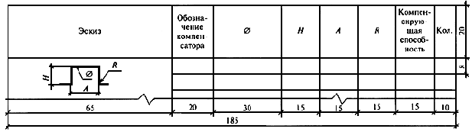
В наименованиях узлов управления системами отопления и теплоснабжения установок указывают номер узла.
Пример - Узел управления 1; Узел управления 2.
Пример выполнения схем узлов управления системами отопления и теплоснабжения установок приведен в приложении Г.
На узлах управления системами отопления и теплоснабжения установок, а также на узлах (выносных элементах) схем систем для запорно-регулирующей арматуры указывают на полке линии-выноски диаметр (тип) арматуры и под полкой - обозначение арматуры по каталогу (обозначение документа). Аналогичные сведения приводят на узлах для других элементов системы.
При необходимости к схеме узла управления системами отопления и теплоснабжения установок выполняют спецификацию по форме 7 ГОСТ 21.101 или чертежи (планы, разрезы, схему и спецификацию) узла управления системами.
Пример выполнения схемы узла (выносного элемента) системы приведен в приложении Г.

